枣庄高新区兴城街道办事处2024年政府信息公开工作年度报告

根据《中华人民共和国政府信息公开条例》要求，结合我街道实际，编制并向社会公开枣庄高新区兴城街道办事处2024年政府信息公开工作年度报告。年报由总体情况、行政机关主动公开政府信息情况、行政机关收到和处理政府信息公开申请情况、因政府信息公开工作被申请行政复议、提起行政诉讼情况、政府信息公开工作存在的主要问题及改进情况、其他需要报告的事项六个部分组成。所列数据的统计期限为2024年1月1日至2024年12月31日。报告电子版可在枣庄高新技术产业开发区官网（http://www.zzctp.gov.cn/）“政府信息公开年度报告”栏目下载。如对本报告有疑问，请与兴城街道办事处党政办公室联系（联系电话:0632-8671008，电子邮箱:xingchengjieban@163.com）。

一、总体情况

2024年，枣庄高新区兴城街道办事处全面贯彻落实政府信息公开各项工作，持续拓宽公开领域，深化公开细节标准，创新公开形式，完善公开机制，切实保障人民群众的知情权、参与权、监督权和表达权。现将我街道2024年度政府信息公开工作情况报告如下：

**（一）主动公开**

2024年兴城街道办事处主动公开政府信息368条，通过政府门户网站公开政府信息237条，通过兴城街道办事处微信公众号发布信息131期。2024年街道通过政府门户网站公开主任办公会议12次，发布会议解读12次，发布通知公告6条，发布街道信息68条。2024年街道处理政府门户网站互动交流件1件。

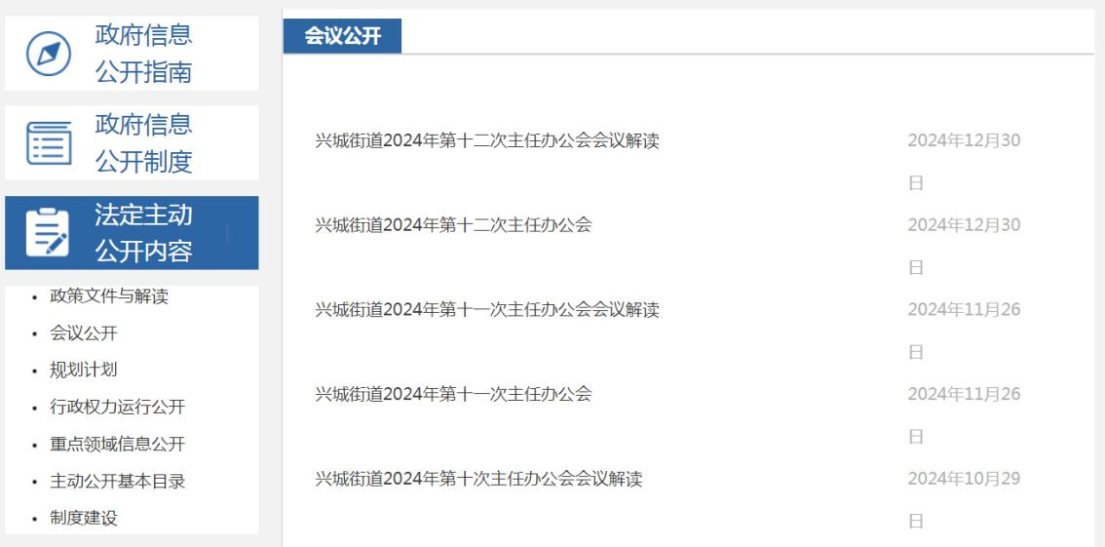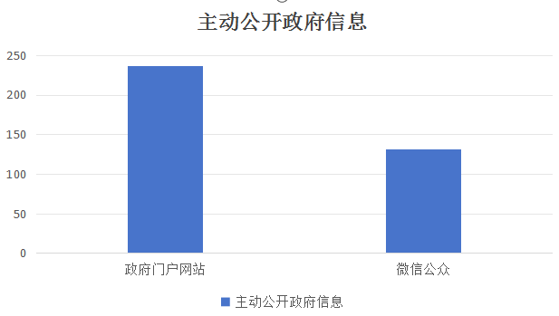

**（二）依申请公开**

枣庄高新区兴城街道办事处认真执行《中华人民共和国政府信息公开条例》，严格规范依申请公开办理流程，加强政府信息依申请公开事项办理标准化规范化建设。兴城街道共收到依申请公开件0件（其中官网收到0件，信件0件），按时回复0件，接收申请数量较2023年减少2件。兴城街道公开行政复议0件，政府信息公开行政诉讼总数0件。

收费和减免情况:根据财政部、国家发展改革委联合印发的《关于清理规范一批行政事业性收费有关政策的通知》规定，本年度依申请公开政府信息未收取任何费用，包括:检索费、复制费(含案卷材料复制费)、邮寄费。

**（三）政府信息管理**

严格按照法定时限发布并实时更新法定主动公开内容。明确责任，街道党政办公室为信息公开工作主管部门，并配备专职工作人员1名，负责推进、协调街道办事处政府信息公开工作，不断增强工作透明度，切实保障群众的知情权、参与权和监督权。

**（四）政府信息公开平台建设**

**一是**利用政务新媒体“创新创业 兴业兴城”公众号，确保街道的工作动态及时且准确的发布；**二是**在街道便民服务中心设立“政务公开专区”和“自助服务区”，引进智能信息查询设备，安装政务服务一体机、自助查阅电脑、打印机等设备，方便企业群众查阅政府信息；**三是**依托高新区政府门户网站，积极主动将与群众切身利益密切相关的各类信息，在网站上全面、及时、准确地予以公开。让群众能够轻松便捷地通过网络渠道获取到所需信息。

**（五）监督保障**

**一是**定期组织政务公开相关工作人员进行培训学习，提高工作人员业务能力和工作素养，进一步提升街道政务公开工作的标准化与规范化程度。**二是**完善政务公开的日常监管体系，每月对公开信息的及时性、政策解读的准确度、和政务新媒体的发布等方面进行监督检查。

二、行政机关主动公开政府信息情况

|  |  |  |  |
| --- | --- | --- | --- |
| 第二十条第（一）项 | | | |
| 信息内容 | 本年制发件数 | 本年废止件数 | 现行有效件数 |
| 规章 | 0 | 0 | 0 |
| 行政规范性文件 | 0 | 0 | 0 |
| 第二十条第（五）项 | | | |
| 信息内容 | 本年处理决定数量 | | |
| 行政许可 | 0 | | |
| 第二十条第（六）项 | | | |
| 信息内容 | 本年处理决定数量 | | |
| 行政处罚 | 0 | | |
| 行政强制 | 0 | | |
| 第二十条第（八）项 | | | |
| 信息内容 | 本年收费金额（单位：万元） | | |
| 行政事业性收费 | 0 | | |

1. 行政机关收到和处理政府信息公开申请情况

|  |  |  |  |  |  |  |  |  |  |
| --- | --- | --- | --- | --- | --- | --- | --- | --- | --- |
| （本列数据的勾稽关系为：第一项加第二项之和，  等于第三项加第四项之和） | | | 申请人情况 | | | | | | |
| 自然人 | 法人或其他组织 | | | | | 总计 |
| 商业企业 | 科研机构 | 社会公益组织 | 法律服务机构 | 其他 |
| 一、本年新收政府信息公开申请数量 | | | 0 | 0 | 0 | 0 | 0 | 0 | 0 |
| 二、上年结转政府信息公开申请数量 | | | 0 | 0 | 0 | 0 | 0 | 0 | 0 |
| 三、本年度办理结果 | （一）予以公开 | | 0 | 0 | 0 | 0 | 0 | 0 | 0 |
| （二）部分公开（区分处理的，只计这一情形，不计其他情形） | | 0 | 0 | 0 | 0 | 0 | 0 | 0 |
| （三）不予公开 | 1.属于国家秘密 | 0 | 0 | 0 | 0 | 0 | 0 | 0 |
| 2.其他法律行政法规禁止公开 | 0 | 0 | 0 | 0 | 0 | 0 | 0 |
| 3.危及“三安全一稳定” | 0 | 0 | 0 | 0 | 0 | 0 | 0 |
| 4.保护第三方合法权益 | 0 | 0 | 0 | 0 | 0 | 0 | 0 |
| 5.属于三类内部事务信息 | 0 | 0 | 0 | 0 | 0 | 0 | 0 |
| 6.属于四类过程性信息 | 0 | 0 | 0 | 0 | 0 | 0 | 0 |
| 7.属于行政执法案卷 | 0 | 0 | 0 | 0 | 0 | 0 | 0 |
| 8.属于行政查询事项 | 0 | 0 | 0 | 0 | 0 | 0 | 0 |
| （四）无法提供 | 1.本机关不掌握相关政府信息 | 0 | 0 | 0 | 0 | 0 | 0 | 0 |
| 2.没有现成信息需要另行制作 | 0 | 0 | 0 | 0 | 0 | 0 | 0 |
| 3.补正后申请内容仍不明确 | 0 | 0 | 0 | 0 | 0 | 0 | 0 |
| （五）不予处理 | 1.信访举报投诉类申请 | 0 | 0 | 0 | 0 | 0 | 0 | 0 |
| 2.重复申请 | 0 | 0 | 0 | 0 | 0 | 0 | 0 |
| 3.要求提供公开出版物 | 0 | 0 | 0 | 0 | 0 | 0 | 0 |
| 4.无正当理由大量反复申请 | 0 | 0 | 0 | 0 | 0 | 0 | 0 |
| 5.要求行政机关确认或重新  出具已获取信息 | 0 | 0 | 0 | 0 | 0 | 0 | 0 |
| （六）其他处理 | 1.申请人无正当理由逾期不补正、行政机关不再处理其政府信息公开申请 | 0 | 0 | 0 | 0 | 0 | 0 | 0 |
| 2.申请人逾期未按收费通知要求缴纳费用、行政机关不再处理其政府信息公开申请 | 0 | 0 | 0 | 0 | 0 | 0 | 0 |
| 3.其他 | 0 | 0 | 0 | 0 | 0 | 0 | 0 |
| （七）总计 | | 0 | 0 | 0 | 0 | 0 | 0 | 0 |
| 四、结转下年度继续办理 | | | 0 | 0 | 0 | 0 | 0 | 0 | 0 |

**四、因政府信息公开工作被申请行政复议、提起行政诉讼情况**

|  |  |  |  |  |  |  |  |  |  |  |  |  |  |  |
| --- | --- | --- | --- | --- | --- | --- | --- | --- | --- | --- | --- | --- | --- | --- |
| 行政复议 | | | | | 行政诉讼 | | | | | | | | | |
| 结果  维持 | 结果  纠正 | 其他  结果 | 尚未  审结 | 总计 | 未经复议直接起诉 | | | | | 复议后起诉 | | | | |
| 结果  维持 | 结果  纠正 | 其他  结果 | 尚未  审结 | 总计 | 结果  维持 | 结果  纠正 | 其他  结果 | 尚未  审结 | 总计 |
| 0 | 0 | 0 | 0 | 0 | 0 | 0 | 0 | 0 | 0 | 0 | 0 | 0 | 0 | 0 |

五、政府信息公开工作存在的主要问题及改进情况

**（一）存在的主要问题**

**一是**政府网站和政务新媒体信息发布不够及时；**二是**政府信息公开范围不够全面；**三是**政府信息公开管理机制不够完善。

**（二）改进措施**

**一是**按照制度要求及时发布更新信息，提高信息发布的时效性；**二是**按照政府信息公开的法律法规，明确政府信息公开的范围和标准，拓宽政府信息公开的内容和范围。**三是**完善政府信息公开管理制度，加强对政府信息公开工作的管理，提高工作效率。

六、其他需要报告的事项

1.2024年全年接到市人大常委会交办的人大代表建议办理工作0件，收到市政协十一届三次会议提案01件，均已在规定时限内答复完毕，办复率100%。

2.本年度政府信息公开申请未达到《政府信息公开信息处理费管理办法》（国办函〔2020〕109号）所规定的信息处理费收费标准，故未收取信息处理费。

3.落实年度政务公开重点工作情况。扎实做好政务公开基础工作，持续推进基层政务公开标准化、规范化，全面梳理细化相关领域政务公开事项，明确具体事项的公开标准，制作主动公开基本目录清单等，促进街道政务公开工作提质增效。

4.本行政机关年度政务公开工作创新情况。**一是**切实提升基层工作人员综合服务素质和能力，增强企业群众办事体验感和便利度；**二是**升级兴城街道“政务公开体验区”，进一步夯实政务公开工作基础，力争实现政务公开便民化、智能化、人性化，切实增强群众参与感。

5.本行政机关政府信息公开工作年度报告数据统计需要说明的事项。本报告中所列数据的统计时限为2024年1月1日至2024年12月31日。

6.本行政机关认为需要报告的其他事项。无。

7.其他有关文件专门要求通过政府信息公开工作年度报告予以报告的事项。无。

如对本年度政府信息公开工作年度报告有疑问，请与枣庄高新区兴城街道联系（联系电话:0632-8671008，电子邮箱:xingchengjieban@163.com）。